Приложение
Описание местоположения границ публичного сервитута

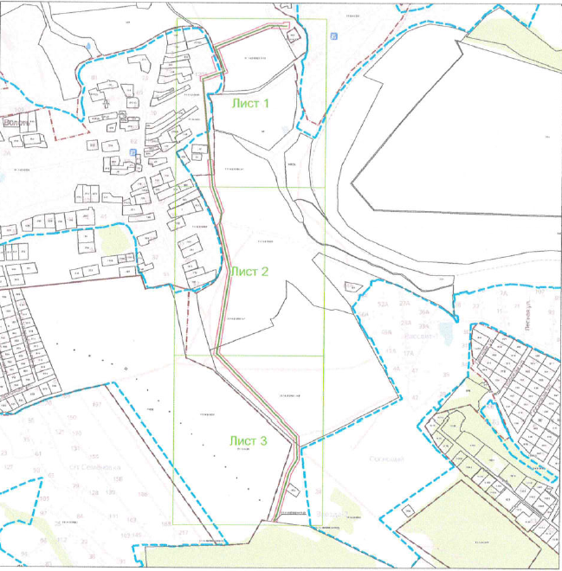
Масштаб 1:10000

Выносной лист № 1
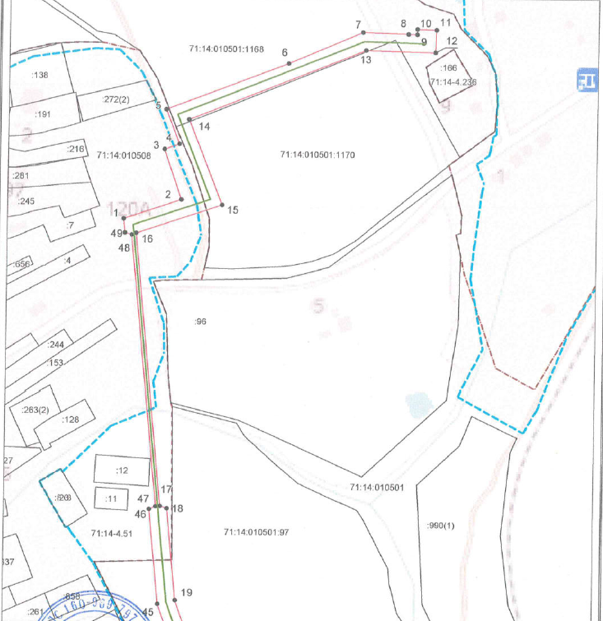
Масштаб 1:3000

Выносной лист № 2
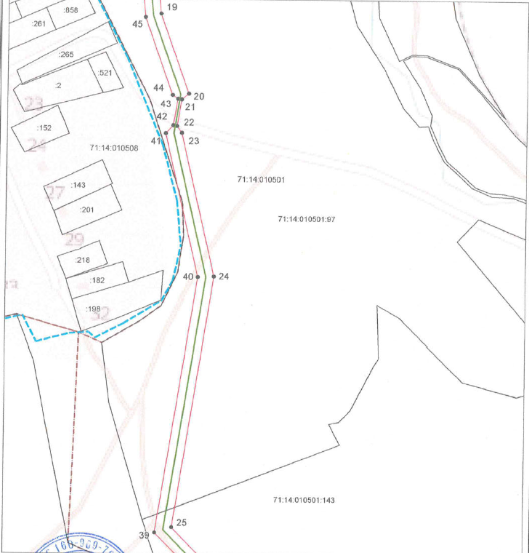
Масштаб 1:3000

Выносной лист № 3
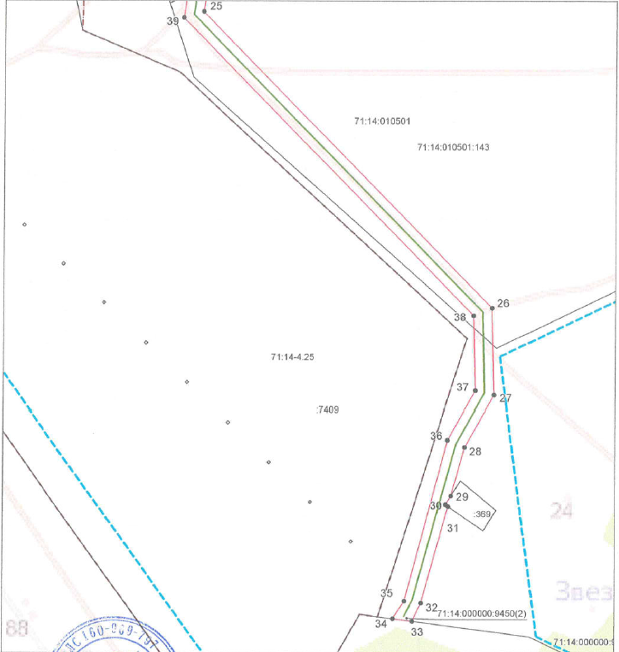
Масштаб 1:3000
Ведомость координат поворотных точек

площадь 27745 кв.м, @ 123243
Обозначение характерных точек границ | Координаты. м
Обозначение характерных точек границ | X | Y
1 | 757103.02 | 260559.36
2 | 757120.69 | 260611.32
3 | 757165.84 | 260595.37
4 | 757170.60 | 260608.85
5 | 757201.69 | 260596.55
6 | 757244.04 | 260705.78
7 | 757272.73 | 260772.36
8 | 757271.52 | 260813.15
9 | 757271.28 | 260820.99
10 | 757276.11 | 260821.18
11 | 757275.42 | 260838.47
12 | 757255.14 | 260837.66
13 | 757256.64 | 260775.24
14 | 757192.81 | 260617.27
15 | 757116.13 | 260647.60
16 | 757089.98 | 260570.73
17 | 756845.55 | 260595.40
18 | 756843.45 | 260601.64
19 | 756761.00 | 260609.97
20 | 756680.02 | 260639.21
21 | 756674.02 | 260632.14
22 | 756646.99 | 260627.68
23 | 756640.07 | 260632.61
24 | 756494.11 | 260666.96
25 | 756239.64 | 260626.59
26 | 755983.10 | 260877.91
27 | 755907.88 | 260879.81
28 | 755863.08 | 260854.71
29 | 755821.09 | 260843.00
30 | 755813.57 | 260838.24
31 | 755812.02 | 260840.47
32 | 755728.42 | 260817.15
33 | 755712.77 | 260809.31
34 | 755715.00 | 260792.54
35 | 755730.25 | 260802.59
36 | 755869.24 | 260839.82
37 | 755911.67 | 260863.71
38 | 755976.41 | 260862.07
39 | 756234.19 | 260609.53
40 | 756493.46 | 260650.68
41 | 756639.52 | 260616.31
42 | 756647.64 | 260623.73
43 | 756674.67 | 260628.19
44 | 756678.51 | 260622.74
45 | 756757.42 | 260594.25
46 | 756842.66 | 260585.64
47 | 756845.14 | 260591.42
48 | 757088.66 | 260566.84
49 | 757090.26 | 260560.65
1 | 757103.02 | 260559.36

Условные обозначения:
 | – граница публичного сервитута
 | – газопровод межпоселковый
 | – граница земельного участка
 | – граница кадастрового квартала
 | – характерная точка границы публичного сервитута
:134 | – кадастровый номер земельного участка
71:01:010201 | – номер кадастрового квартала
 | - установленная граница населенного пункта

